二套解决方案

一、客户端文件管理形式 + 加线上web 形式

客户端，可以自定义选择文件 设置展示

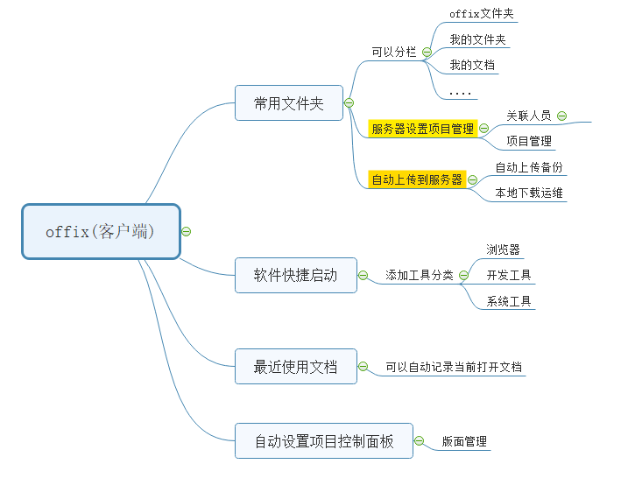

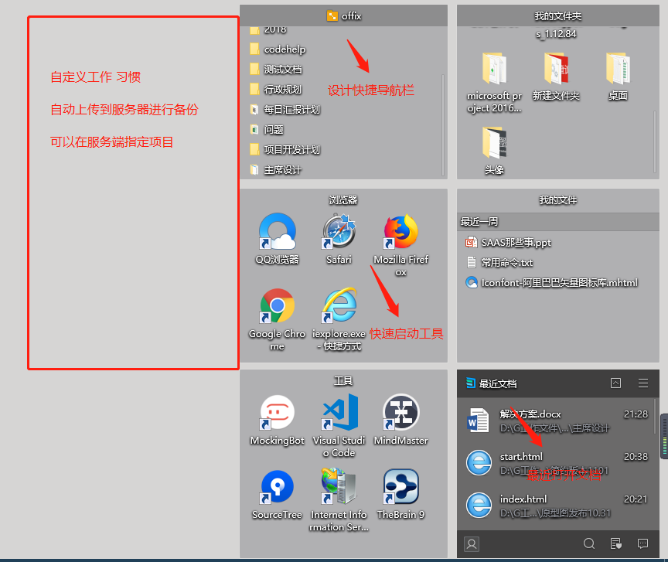

服务端会有 账号管理 线上服务 整理，在做项目关联，生成日报

设计服务端统计管理

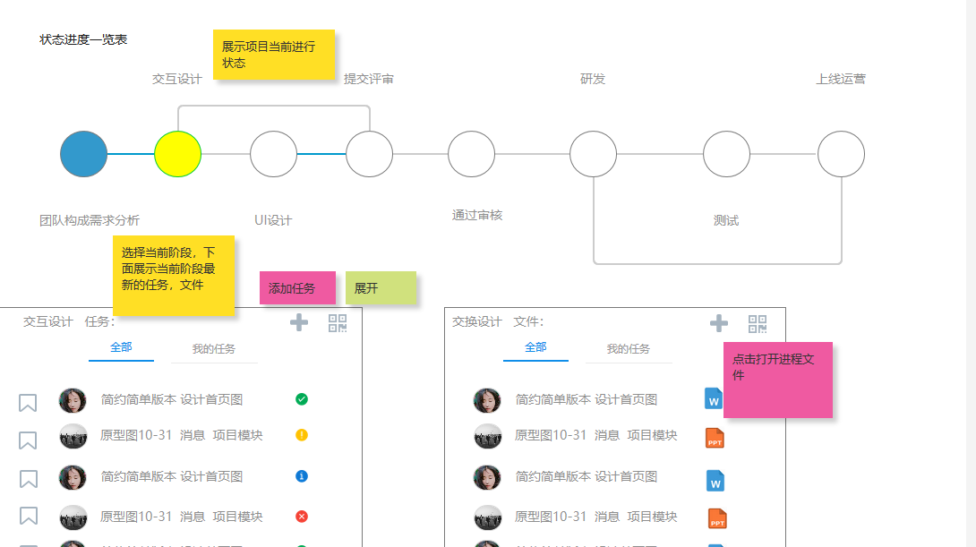

1. 整体风格替换一套， 优化系统逻辑功能，加入赏金元素来，工作任务形式，提高员工的工作兴趣，人才的培养；

当前效果图出部分 人员的系统 任务 等级等

